Trabajo colaborativo aplicado a la gestión de dispositivos y datos en el entorno profesional

CC-By 4.0 Ángel Vázquez Hernández 2023


https://cienciamorada.es
Sumario
Integración y uso de agenda en otros sistemas. 1
Sistemas de mensajería y Chats. Videoconferencias. 1
Sistemas y protocolos de correo electrónico. Configuración. 2
Ofimática colaborativa: utilidades en la nube, visualización de modificaciones por usuario, aplicación al trabajo en equipo, control de versiones. 2
Redes sociales. Configuración, publicación y uso responsable. 2
Netiqueta y normas sociales en la red 2
Intercambio de información responsable 4
Normativa aplicable: Propiedad intelectual e industrial, servicios de la sociedad de la información, normativa de protección de datos. Tipos de licencia. Software privativo y software libre. Creative Commons 4
Licencias 4

Integración y uso de agenda en otros sistemas.
Hay multitud de servicios de calendarios y agendas en Internet. Muchos de estos servicios pueden ser compartidos con otras personas o limitarse a uso particular, y pueden ser gestionados y consultados vía web o a través de una app en una tablet o smartphone.

Sistemas de mensajería y Chats. Videoconferencias.
Los antiguos servicios de chat, en los que un grupo de personas mantenían una conversación utilizando solamente texto plano, han ido evolucionando hacia las actuales plataformas de mensajería como WhatsApp o Telegram, que permiten cada vez la transmisión de contenidos de mayor calidad.
También se desarrollaron sistemas de software que permitían, al mismo tiempo, comunicaciones de voz y texto. Un ejemplo de ese tipo de software era Mumble, que comenzó utilizándose por comunidades de jugadores on line y luego pasó a ser utilizado para mantener reuniones.
Actualmente la potencia de los dispositivos actuales y la extensión de las redes 4G, 5G y de fibra óptica, permiten sistemas de videoconferencia que incluyen audio, vídeo e incluso (aunque a menudo esta opción solo está disponible para servicios de pago) la grabación de las sesiones.
Los sevicios de videoconferencia tienen multitud de formas. Algunos son muy simples de utilizar, como Jitsi. Otros están incluidos en plataformas de redes sociales como Facebook, en sistemas de streaming como YouTube o PeerTube o en plataformas de cursos on line como Classroom o Moodle. Las hay gratuitas y de pago.

Sistemas y protocolos de correo electrónico. Configuración.
Existen multitud de servicios de correo electrónico distintos, mantenidos por empresas, particulares, colectivos, administraciones públicas, etc. Lo único necesario para poner en marcha un servicio de correo es disponer de un dominio (gmail.com, educarex.es, cienciamorada.es, etc) y de un servidor configurado con dicho dominio. A partir de ese momento se pueden conceder cuentas de correo a los usuarios o, en algunos servicios, permitir que sean los usuarios quienes soliciten sus propias cuentas al servidor.

Actualmente la mayoría de los usuarios gestionan sus cuentas de correo a través de páginas web, pero también se pueden gestionar desde clientes de correo convenientemente configurados.

Ofimática colaborativa: utilidades en la nube, visualización de modificaciones por usuario, aplicación al trabajo en equipo, control de versiones.
Una característica interesante de los servicios de ofimática on line, como los que ofrece Google, es que permiten que varias personas trabajen simultáneamente en un mismo documento. Para evitar que un usuario modifique gravemente un documento existe un sistema de control de versiones que permite volver a versiones anteriores a la modificación no deseada.

Redes sociales. Configuración, publicación y uso responsable.

Netiqueta y normas sociales en la red
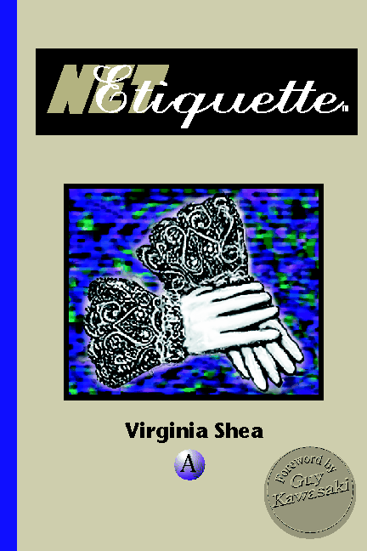Netiquette, el libro en el que Virginia Shea compiló sus diez reglas sobre netiqueta.

El término “netiqueta” se refiere a las normas sociales seguidas por una comunidad en Internet. Estas reglas dependen de cada comunidad, pero existe un decálogo, recogido por Virginia Shea en su libro Netiqueta, qué es el siguiente:

- Regla 1: Nunca olvide que la persona que lee el mensaje es otro ser humano con sentimientos que pueden ser lastimados.
- Regla 2: Adhiérase a los mismos estándares de comportamiento en línea que usted sigue en la vida real.
- Regla 3: Escribir todo en mayúsculas se considera como gritar y, además, dificulta la lectura.
- Regla 4: Respete el tiempo y el ancho de banda de otras personas.
- Regla 5: Muestre el lado bueno de sí mismo mientras se mantenga en línea.
- Regla 6: Comparta sus conocimientos con la comunidad.
- Regla 7: Ayude a mantener los debates en un ambiente sano y educativo.
- Regla 8: Respete la privacidad de terceras personas.
- Regla 9: No abuse de su poder o de las ventajas que pueda usted tener.
- Regla 10: Excuse los errores de otros. Comprenda los errores de los demás igual que usted espera que los demás comprendan los suyos.


Algunas comunidades tienen escritas sus propias normas. Las instancias de Mastodon, por ejemplo, deben cumplir con el Mastodon Server Covenant, que en el primero de sus cuatro puntos dice lo siguiente:
- Moderación activa contra el racismo, el sexismo, la homofobia y la transfobia.
Los usuarios deben tener la confianza de que se unen a un espacio seguro, libre de supremacía blanca, antisemitismo y transfobia de otras plataformas.
Aparte de ese mandato cada instancia de Mastodon puede añadir sus propias normas, por lo que conviene leerlas antes de pedir formar parte de la comunidad.
Existen más normas que conviene tener en cuenta, como la ley de Godwin:
A medida que una discusión en línea se alarga, la probabilidad de que aparezca una comparación en la que se mencione a Hitler o a los nazis tiende a uno.
Mike Godwin, 1990
Que, en realidad, fue enunciada inicialmente por Sexton:
Se puede deducir que una discusión en USENET caduca cuando uno de los participantes menciona a Hitler y/o a los nazis.
Richard Sexton, 1989

En general se considera que un interlocutor ha violado la ley de Godwin cuando compara, sin venir a cuento, a su oponente con cualquier figura presuntamente malvada. Se considera que el interlocutor que ha cometido la infracción ha llegado a un punto en el que se ha quedado sin argumentos y que, por lo tanto, ha perdido la discusión.

Por último, también, está muy mal visto la utilización como argumentos de falacias tales como las siguientes:
- Falacia ad hominen: consiste en atacar no a una idea sino a la persona que la defiende para argumentar, así, que la idea es falsa o equivocada. La ley de Godwin sería una aplicación de la prohibición de esta falacia.
- Argumentum ad verecundiam, magister dixit o argumento de autoridad: consiste en defender no una idea basándose en el prestigio de una persona que la defiende, no en la idea en sí.
- Falacia ad populum: consiste en defender una idea con el argumento de que es una creencia muy extendida.

Intercambio de información responsable
La regla número 6 del decálogo de Virginia Shea hace referencia a “compartir sus conocimientos con la comunidad”. Es este uno de los principios básicos de la ética hacker, basada en la idea de que todo logro del conocimiento humano tiene un origen comunitario y que, como tal, dicho logro también debe ser comunitario. Sin embargo algunos contenidos culturales tienen restringida su difusión pública mediante licencias, patentes y otras formas de propiedad intelectual, y no pueden ser compartidas libremente.
Por otro lado la regla número 8 pide respetar la privacidad de las personas. La difusión de datos personales, imágenes y otras formas de información de terceras personas sin su permiso es una práctica poco admisible en las redes, pudiendo llegar a ser constitutiva de delito.

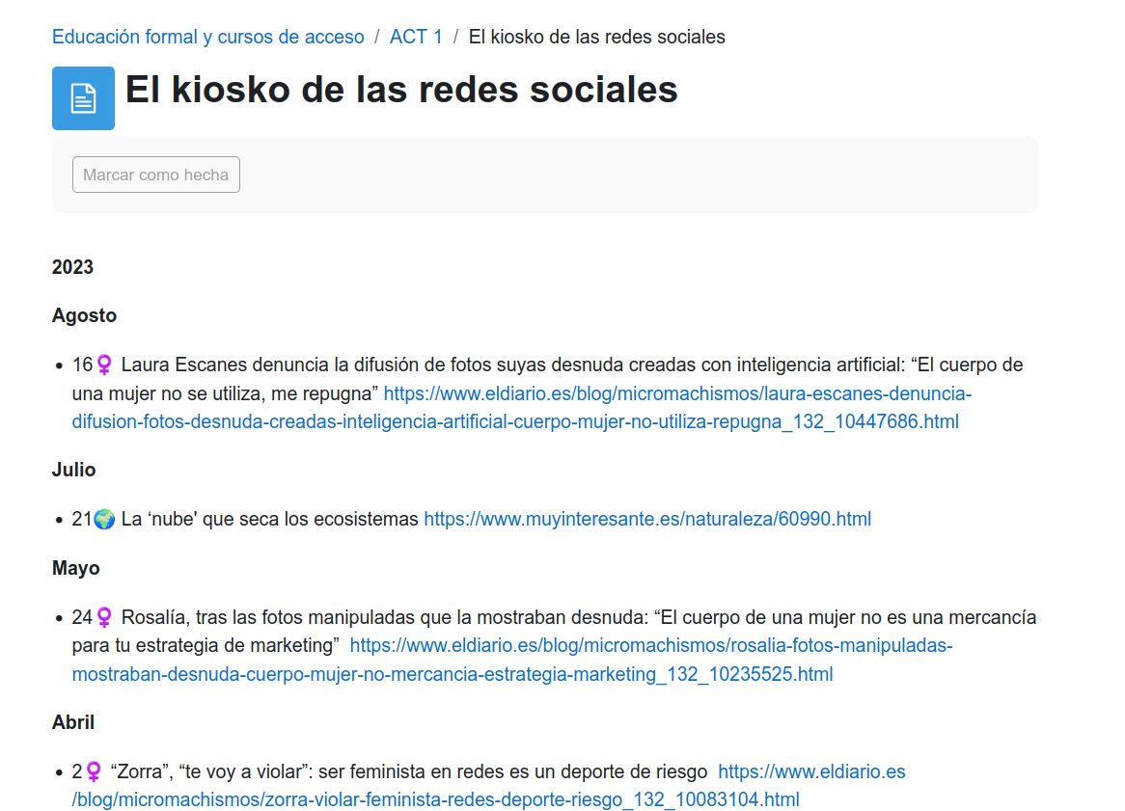

En El kiosko de las redes sociales puedes encontrar noticias sobre las mismas.

Normativa aplicable: Propiedad intelectual e industrial, servicios de la sociedad de la información, normativa de protección de datos. Tipos de licencia. Software privativo y software libre. Creative Commons

Licencias
Se reconoce la autoría de cualquier obra a cualquier autor por el mero hecho de haberla creado, y se le atribuyen en exclusiva todos los derechos sobre esa obra durante un tiempo fijado por la legislación vigente sobre derechos de autor, tiempo que suele sobrevivir al propio autor en un plazo legalmente establecido. Una vez cumplido dicho plazo las obras pasan a dominio público el siguiente 1 de enero y caducan los derechos de explotación, aunque el reconocimiento de su autoría no desaparece.

No obstante el titular de los derechos puede hacer cesión de parte o la totalidad de estos derechos, dando lugar a diversas licencias más o menos libres. De entre todos los sistemas de licencias libres se ha hecho especialmente popular el de las licencias Creative Commons, mediante las que el autor renuncia a la mayor parte de sus derechos aunque reservándose algunos. En su web lo explican en seis licencias:

Reconocimiento CC BY
Esta licencia permite a otros distribuir, mezclar, ajustar y construir a partir de su obra, incluso con fines comerciales, siempre que le sea reconocida la autoría de la creación original.
Reconocimiento Compartir Igual CC BY-SA
Esta licencia permite a otros re-mezclar, modificar y desarrollar sobre tu obra incluso para propósitos comerciales, siempre que te atribuyan el crédito y licencien sus nuevas obras bajo idénticos términos.
Reconocimiento Sin Obra Derivada CC BY-ND
Esta licencia permite reutilizar la obra con cualquier propósito, incluso comercialmente; sin embargo no puede ser compartida si es modificada.
Reconocimiento - No Comercial CC BY - NC
Esta licencia permite a otros entremezclar, ajustar y construir a partir de su obra con fines no comerciales, y aunque en sus nuevas creaciones deban reconocerle su autoría y no puedan ser utilizadas de manera comercial, no tienen que estar bajo una licencia con los mismos términos.
Reconocimiento - No Comercial - Compartir Igual CC BY – NC -SA
Esta licencia permite a otros entremezclar, ajustar y construir a partir de su obra con fines no comerciales, siempre y cuando le reconozcan la autoría y sus nuevas creaciones estén bajo una licencia con los mismos términos.
Reconocimiento No Comercial - Sin Obra Derivada CC BY -NC - ND
Esta licencia sólo permite que otros puedan descargar las obras y compartirlas con otras personas, siempre que se reconozca su autoría, pero no se pueden cambiar de ninguna manera ni se pueden utilizar comercialmente.

La licencia CC0, por último, permite ceder todos los derechos sobre una obra.
____________________________________

CC-By 4.0 Ángel Vázquez Hernández 2023

Usted es libre de:
- Compartir — copiar y redistribuir el material en cualquier medio o formato
- Adaptar — remezclar, transformar y crear a partir del material para cualquier finalidad, incluso comercial.
El licenciador no puede revocar estas libertades mientras cumpla con los términos de la licencia.

Bajo las condiciones siguientes:
- Reconocimiento — Debe reconocer adecuadamente la autoría, proporcionar un enlace a la licencia e indicar si se han realizado cambios. Puede hacerlo de cualquier manera razonable, pero no de una manera que sugiera que tiene el apoyo del licenciador o lo recibe por el uso que hace.
- No hay restricciones adicionales — No puede aplicar términos legales o medidas tecnológicas que legalmente restrinjan realizar aquello que la licencia permite.

Avisos:
- No tiene que cumplir con la licencia para aquellos elementos del material en el dominio público o cuando su utilización esté permitida por la aplicación de una excepción o un límite.
Los derechos de los usuarios bajo los límites o las excepciones, como el uso justo o el trato justo, no quedan afectados por las licencias CC.
Más información.
- No se dan garantías. La licencia puede no ofrecer todos los permisos necesarios para la utilización prevista. Por ejemplo, otros derechos como los de publicidad, privacidad, o los derechos morales pueden limitar el uso del material.

Una antigua red, muy popular en los primeros tiempos de Internet.

